

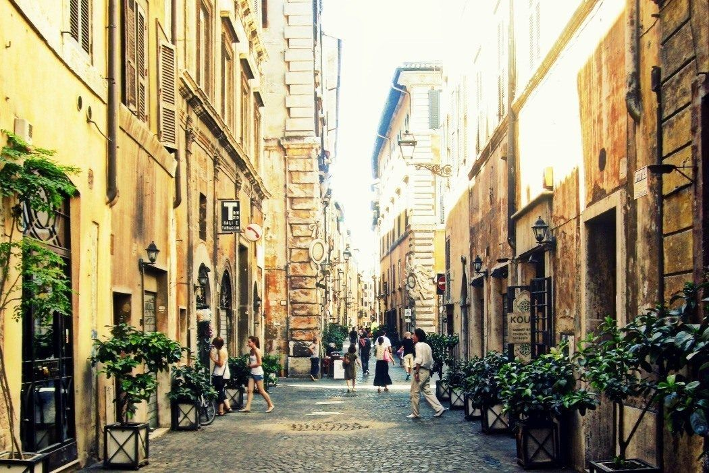  
**Påsken i Rom er en gigantisk byfest, og alle er inviteret**

I Danmark er det meste lukket og slukket i påsken, men sådan er det ikke i Rom – her fejres den vigtigste katolske højtid både på gaden, i kirken og ikke mindst med hele familien til enorme måltider, hvor lam og velsignede æg spiller fremtrædende roller.  
Vejret i Rom er desuden mildt stemt i april med temperaturer på 15-18 grader, og det gør byen til oplagt destination i påskeferien.

In-Italias Romeksperter har udvalgt syv udsøgte oplevelser i Rom ved påsketid, for dem, der gerne vil mere end det, der står i enhver guidebog.

**1 Påskeprocession**  
Nu er det jo påske, og derfor bør man opleve den fantastiske og meget stemningsfulde påskeprocession, Via Crucis, som finder sted ved Colosseum langfredag aften cirka kl. 21. Det er Paven selv, der leder messen.

Der er også flere andre, mindre processioner rundt om i byen denne dag.

**2 Ny gågade**  
Gaden Via dei Fori Imperiali i centrum af Rom, går fra Piazza Venezia til Piazza Colosseum, hvor selve Colosseum også ligger. Tidligere var den kun lukket fra den sydende romerske trafik om søndagen, men nu er den blevet permanent gågade, hvor man kan slentre rundt og nyde nogle af de vigtigste, historiske monumenter.

**3 Hip med de hippeste i bydelen Monti**  
Lige midt i det historiske centrum af Rom, finder man bydelen Monti, højt placeret, og på en eller anden måde gemt lidt af vejen. Her er bohemestemning, bittesmå piazzaer og vinbarer etniske spisesteder, og masser af lokale hipstere, intellektuelle og kunstnere. Det her er nemlig det hotteste område af byen lige nu – og mærkeligt nok, er der endnu ikke ligeså mange turister som i andre områder af centro storico.

**4 Nyd foråret med en picnic**  
På et lokalt madmarked, f.eks. ved Via Catania i nærheden af Piazza Bologna, kan man udvælge de lækreste madvarer til en picnic, og samtidig få et kig ind i romernes daglige liv uden turistmylderet. Herefter kan man hoppe på bussen til Tivoli og Villa d´Este, hvor forår og mad kan nydes i fred og ro og med fine udsigter.

**5 I den unge bydel, San Lorenzo**  
San Lorenzo bydelen ligger nordøst for det historiske centrum, og er en universitetsbydel fuld af unge studerende, ungt byliv og lavere priser end i turismens centrum. Sprudlende, energisk og med fine sights som den gamle byport, Porta Tiburtina og basilikaen San Lorenzo Fuori le Mura.

**6 Snacking på romersk manér**  
Romerne elsker at snacke med små pizzaslices midt på dagen. I Rom er pizzaen helt tynd, og især den simpleste version kun med tomatsauce, kan være en fantastisk oplevelse. Køb den frisk og knasende sprød fra ovnen sammen med hundreder af lokale hos bageren på Campo de’ Fiori og skyl den ned med en fremragende pilsnerøl fra piemontesiske Menabrea. Mere ægte romersk bliver det ikke.   
  
**7 Byens bedste gelateria**  
Hindbær med salvie, basilikum-is, pære og rosmarin eller bare chokoladeis af høj karat? På den fine gade, Via dei Coronari, der i sig selv er en skøn oase midt i virakken i det nordøstlige hjørne af Piazza Navona, finder man et af Roms bedste ismagerier, Galateria del Teatro. Alt er håndlavet og af bedste kvalitet. Nyd en is og hvil hovedet lidt omgivet af det smukkeste Rom.

Påskeugen i Rom er i det hele taget en festlig tid, hvor romerne nyder at spise store måltider med hele familien, traditionelt på påskesøndag, men også gerne i løbet af ugen. Ligesom i Danmark er lam og påskeæg vigtige elementer på påskebordet.

Andre europæiske storbyer med forårsvejr i påsken er: Lissabon, Barcelona, Athen og Madrid.

**Se også** [www.in-italia.dk](http://www.in-italia.dk)

Flere informationer fås ved henvendelse til Lars Henriksen, tlf: 2064 5320